КОЛЛЕКТИВНОЕ ТВОРЧЕСКОЕ ДЕЛО
«ДИСТАНЦИОННЫЙ УСТНЫЙ ЖУРНАЛ»:
МИФ ИЛИ РЕАЛЬНОСТЬ?

Мешайкина Виолетта Леонидовна
Учитель-логопед МАДОУ №52 г. Армавира

В условиях нестабильной эпидемиологической обстановки часто перед педагогами встаёт нелёгкий выбор: живое взаимодействие офлайн или дистант? Ведь у каждой формы есть свои «плюсы» и свои недостатки и даже риски. А можно ли эти две формы объединить?
Ни для кого не секрет, что большинство детей основное свободное время проводят перед экранами телевизора, телефона, компьютера и других гаджетов. Данная проблема особо остро волнует современных педагогов, поскольку в результате дефицита общения дети рискуют стать замкнутыми, неразговорчивыми, закрытыми от внешнего мира, частично утратить свои коммуникативные способности.
В результате происходит сбой естественного процесса формирования социального интеллекта. Что же такое социальный интеллект и почему в настоящее время уделяется столь пристальное внимание его развитию у детей старшего дошкольного возраста? Социальный интеллект - (англ. social intelligence) — это совокупность способностей, определяющая успешность социального взаимодействия. Впервые термин был употреблен Эдвардом Ли Торндайком и далее развивался в трудах Г. Олпорта, Дж. Гилфорда и др., а также российскими исследователями Н.В. Микляевой, М. И. Бобневой и В. Н. Куницыной. [3]
Наиболее благоприятным периодом для формирования социального интеллекта и социальной активности является дошкольное детство. Именно в данный период у детей вырабатывается стойкая потребность в установлении социальных взаимоотношений со взрослыми и сверстниками.
Эффективным средством развития социального интеллекта являются коллективные творческие дела, о которых впервые упомянул доктор педагогических наук Игорь Петрович Иванов в своей «Энциклопедии коллективных творческих дел».[4] Это своего рода «педагогика социального творчества».
Более подробно хочется остановиться на коллективном творческом деле «Устный журнал», который стал традиционным в МАДОУ №52 г. Армавира.
Возможно ли использование данной формы организации детской деятельности в условиях дистанционного взаимодействия? С уверенностью можем сказать: «Да, возможно и достаточно результативно». Как показала практика, такой вид деятельности проходит живо, интересно и не вызывает утомления детей. Данная форма культурной коммуникативной практики позволяет ненавязчиво, в занимательной форме решать важнейшие задачи воспитания и развития старших дошкольников на современном этапе, способствует развитию социализации детей и даёт возможность развивать их творческие способности, активность и инициативность.
Особенность УСТНОГО ЖУРНАЛА состоит в том, что журналисты, репортёры, художники, оформители в нём – сами дети, а ответственный редактор - учитель-логопед МАДОУ №52 г. Армавира Мешайкина Виолетта Леонидовна.
Прежде чем начать работу УСТНОГО ЖУРНАЛА, педагог совместно с детьми определили 4 постоянно действующие рубрики:
- «Мама, папа, я – дружная семья».
- «Ребячий калейдоскоп».
- «Мир глазами детей»
- «Вредные советы».
Суть работы УСТНОГО ЖУРНАЛА состоит в том, что каждый ребёнок составляет небольшой устный рассказ в рамках тематики номера о важных событиях из его жизни или об интересных фактах и событиях, о которых он узнал от родителей или педагогов. А учитель-логопед как редактор журнала записывает эти рассказы на отдельных листах либо снимает на видео.
Затем ребятам предлагается самостоятельно, по их желанию украсить листы с рассказами, используя имеющийся в кабинете логопеда оформительский материал. Дети рисуют соответствующие рассказу рисунки карандашами, фломастерами, красками, наполняют страничку различными наклейками, создают аппликации. В процессе работы ребята помогают друг другу, советуются между собой, как лучше проиллюстрировать тот или иной рассказ. Иногда последовательность работы меняется. После оформления рассказы распределяются по рубрикам. В рубрику «Мама, папа, я – дружная семья» попадают истории о жизни семей, об их совместном времяпрепровождении, о семейных традициях, путешествиях.
В рубрике «Ребячий калейдоскоп» сотрудники нашего журнала освещают жизнь дошкольников в детском саду, о праздниках и развлечениях, об их совместных играх и интересных моментах из образовательной деятельности.
Рубрика «Мир глазами детей» содержит их рассуждения о явлениях природы, о значимых событиях, происходящих в нашем городе и стране.
А рубрику «Вредные советы» ребята ведут вместе со своими родителями. Дома они придумывают «антисоветы» и «антиправила» поведения в рамках темы номера, оформляют совместно страничку и приносят в детский сад не только для оформления номера, но и для дальнейшего обсуждения вместе с детьми и педагогами.
В период пандемии продолжение данной формы работы казалось невозможным. Дети были огорчены тем, что нет возможности выпустить запланированный номер «УСТНОГО ЖУРНАЛА», посвящённого Дню Победы. Поэтому вместе с детьми и родителями было принято решение подготовить и провести КТД «ДИСТАНЦИОННЫЙ УСТНЫЙ ЖУРНАЛ» на платформе ZOOM.
Инициативная группа педагогов, детей и родителей на платформе ZOOM обсудили тематическое содержание номера и возможные варианты наполнения «УСТНОГО ЖУРНАЛА». Затем в общей группе WhatsApp разместили сообщение, содержащее информацию по теме «УСТНОГО ЖУРНАЛА» и небольшое творческое задание на выбор для детей и родителей: подготовить короткие видеорепортажи о проводимых в дистанционной форме мероприятиях детского сада, о праздновании Дня Победы в семьях, о ветеранах ВОВ; выучить стихи о Празднике Победы; составить рассказ с иллюстрацией о Георгиевской ленте. На подготовку номера выделили 5 дней. В течение этих 5 дней на платформе ZOOM в определённое время проводилась видеоконференция со всеми участниками коллективного творческого дела. Дети вмести с родителями активно обсуждали промежуточные результаты своей творческой деятельности, делились друг с другом новыми идеями по наполнению номера, распределяли обязанности, советовались друг с другом, объединялись в небольшие группы для совместной подготовки материала. Все идеи и предложения записывались учителем-логопедом и выводились на экран с помощью символов и картинок (такая фиксация позволила упорядочить и систематизировать работу по созданию номера). План создания номера дублировался в группе WhatsApp.
Через 5 дней плодотворной работы состоялась итоговая видеоконференция – выпуск «ДИСТАНЦИОННОГО УСТНОГО ЖУРНАЛА». Все этапы данной формы работы были соблюдены: в начале встречи участники обсудили предстоящее событие и определили правила проведения видеоконференции, а также вспомнили, какие рубрики необходимо освятить. Ведущим выбрали учителя-логопеда.

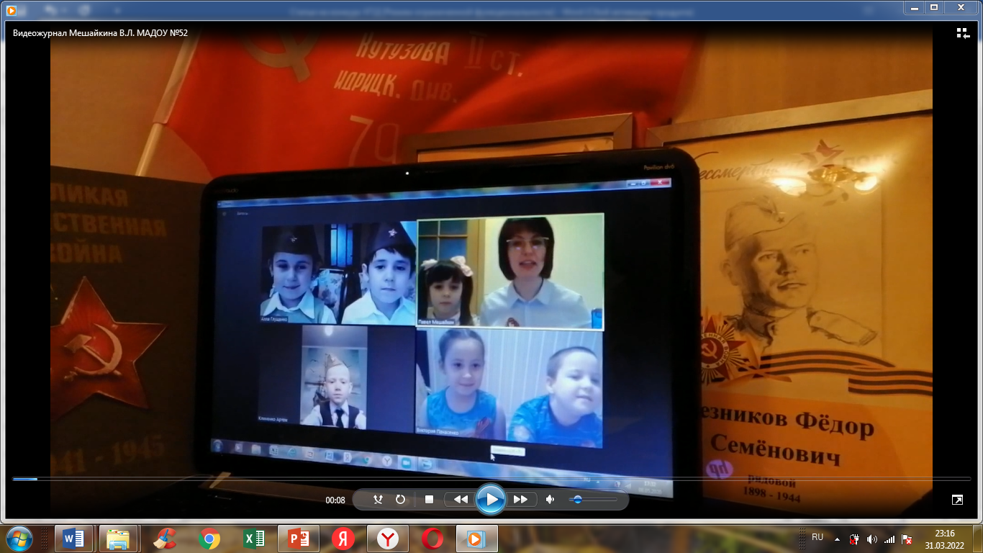
Далее в рамках рубрики «Мир глазами детей» две семьи представили презентацию «Война глазами детей» и вместе с ребятами рассказали о жизни детей во время Великой Отечественной войны.

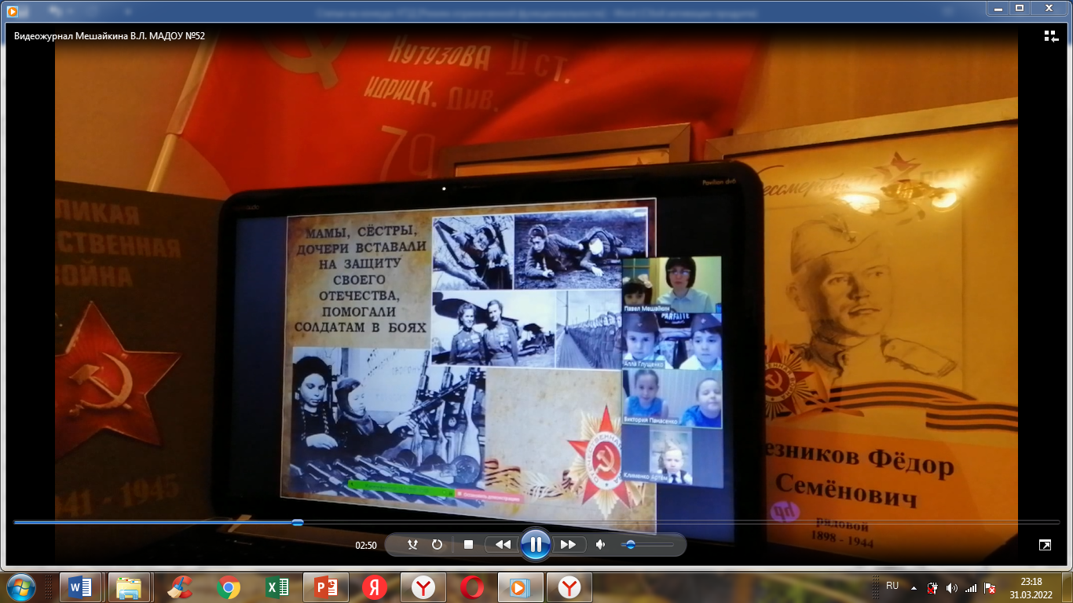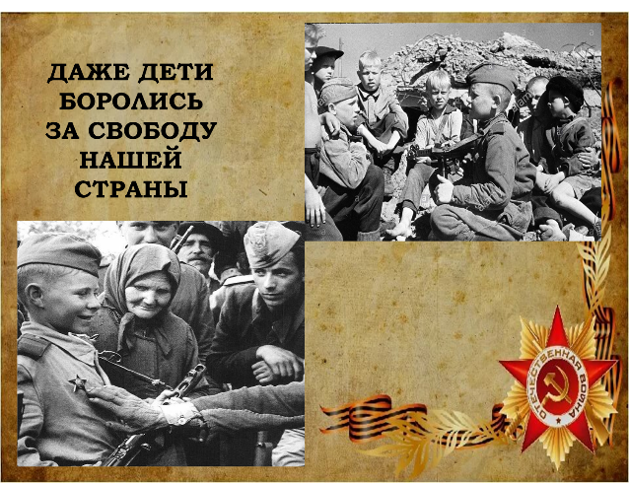
Рубрика «Ребячий калейдоскоп» была наполнена детскими видеорепортажами о проводимых в дистанционной форме конкурсе чтецов, интерактивной выставке поделок ко Дню Победы, об акции «Окна Победы».

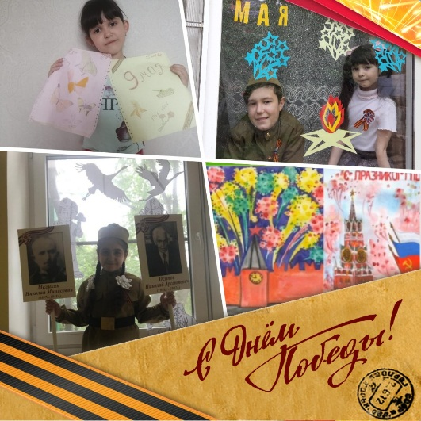
Рубрику «Мама, папа, я – дружная семья» заменили рубрикой «Эстафета поколений». В рамках этой рубрики дети подготовили небольшие рассказы о семейных традициях и историях, связанных с Великой Отечественной войной и празднованием Дня Победы, а также совместно с родителями рассказали о значении Георгиевской ленты.
Несколько детей продекламировали стихи о Празднике Победы.
В завершении праздничного выпуска «ДИСТАНЦИОННОГО УСТНОГО ЖУРНАЛА» детям было предложено с помощью нетрадиционной техники выдувания нарисовать салют Победы и показать его друг другу через экран.
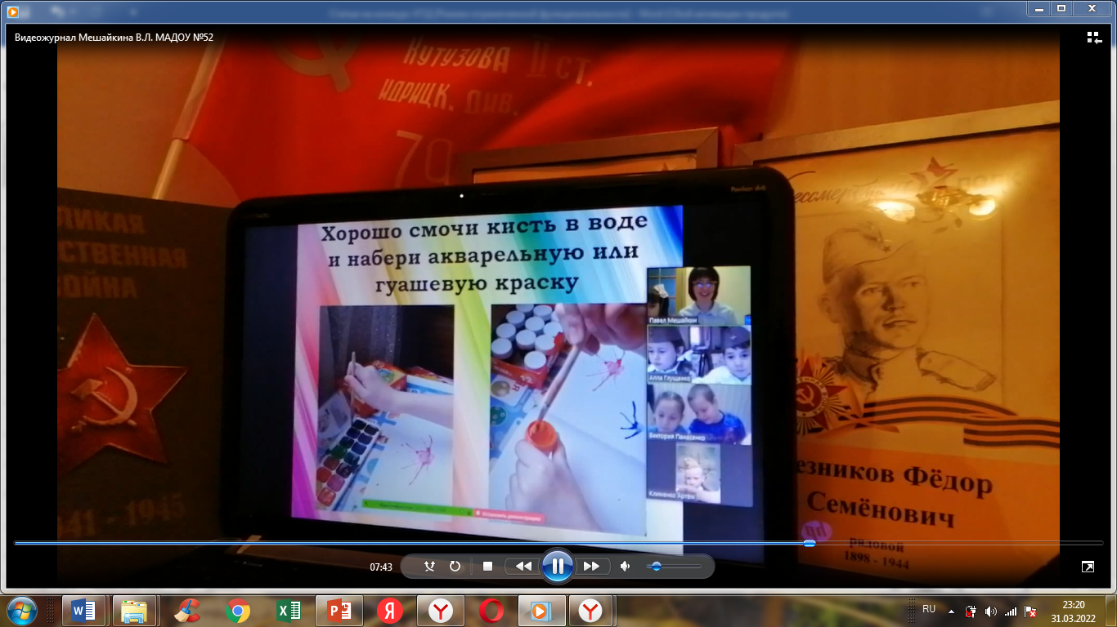
Подводя итоги, мы обсудили проведённое мероприятие. И дети, и родители поделились своими впечатлениями и эмоциями, а также предложили видеозапись выпуска разместить в родительском чате, чтобы оставить на память и показать тем, кто не смог принять участие.
Проведённое коллективное творческое дело «ДИСТАНЦИОННЫЙ УСТНЫЙ ЖУРНАЛ» оставило яркий след в сердцах всех его участников, а для нас, педагогов, стало бесценным опытом объединения живого общения и дистанционного взаимодействия.

Список используемой литературы
1. Микляева Н.В., Шакирова А. О., Чудесникова Т. А. Развитие эмоционального и социального интеллекта у дошкольников.-М.. 2019.
2. Сергиенко, Е. А. Социально-эмоциональное развитие детей. Теоретические основы / Е. А. Сергиенко, Т. Д. Марцинковская, Е. И. Изотова и др. — М.: Дрофа, 2019. — 248 с.: ил. — (Российский учебник).
3. Шилова О.В. Развитие социального интеллекта у старших дошкольников и первоклассников в процессе общения со значимым взрослым // Диссертация на соискание ученой степени кандидата психологических наук. - Нижний Новгород, 2009. - 198 с.
4. http://kommunarstvo.ru/biblioteka/bibivaent.html

